Орден “Материнская слава”

Учрежден 8 июля 1944 года.

Cостоит из трех степеней: I, II, и III степени. Высшей степенью ордена является I степень.
Награждению подлежали матери, родившие и воспитавшие семь, восемь и девять детей. Орденом «Материнская слава» I степени награждаются матери, родившие и воспитавшие девять детей.
Награждение орденом соответствующей степени производится при достижении последним ребенком возраста одного года и при наличии в живых остальных детей этой матери.
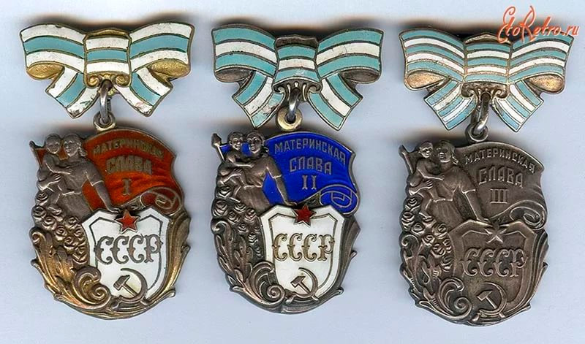
Орден “Материнская слава”
При награждении орденом учитываются также дети: усыновленные матерью в установленном законом порядке; погибшие или пропавшие без вести при защите СССР или при исполнении иных обязанностей военной службы, либо при выполнении долга гражданина СССР по спасению человеческой жизни, по охране социалистической собственности и социалистического правопорядка, а также умершие вследствии ранения, контузии, увечья или заболевания, полученных при указанных обстоятельствах, либо вследствие трудового увечья или профессионального заболевания.
Награждение орденом “Материнская слава” матерей, имеющих восемь или девять детей, производится только одним орденом соответствующей степени.
Носится на левой стороне груди и при наличии у награжденной других орденов и медалей размещается над ними.

